Муниципальное бюджетное учреждение дополнительного образования
«Центр развития творчества детей и юношества»

ТЕХНОЛОГИЧЕСКАЯ КАРТА
Изготовления снежинки «Зимнее кружево»

Разработала:
Ударцева Т.И., педагог дополнительного образования, руководитель объединения «Клуб благородных девиц»

Вилючинск
2016

Снежинка «Зимнее кружево» из атласной ленты.

Материалы и инструменты:
- атласная лента синего цвета 2м 40см.
- атласная лента белого цвета 20 см.
- нитки в тон ленты
- игла
- зажигалка
- фетр 9см х 9 см
- стразы 1 шт.
Этапы выполнения:
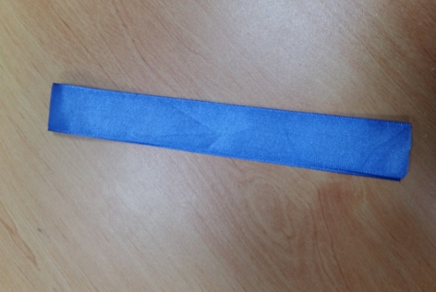 | 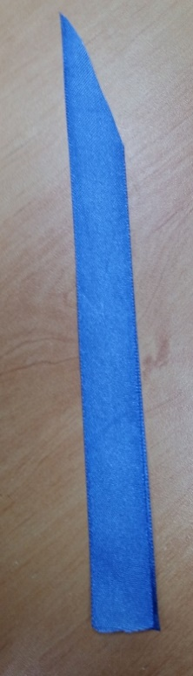
Возьмите ленту (2х40 см), сложите пополам лицевой стороной во внутрь. | Отрежьте под углом, прижгите зажигалкой обрезанный край.
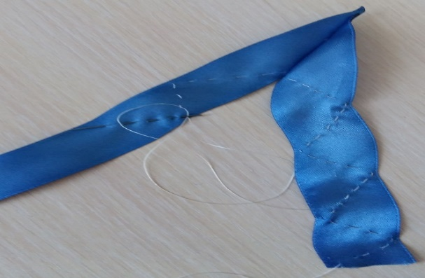 | 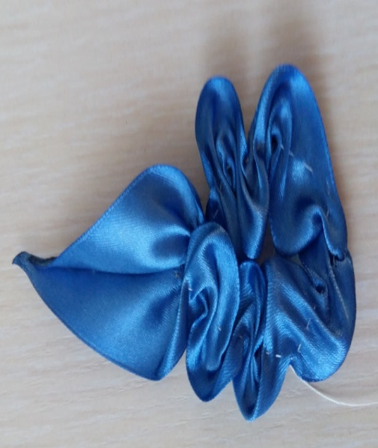
Разверните ленты на лицевую сторону, стежками «вперед иголка» прошейте под углом от центра сначала одну в сторону, затем в другую. | Стяните оба конца за нитки,  сшейте края вместе.
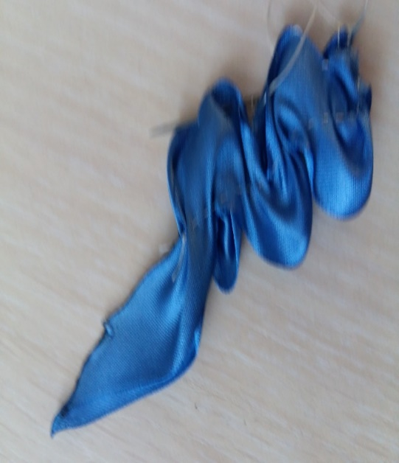 | 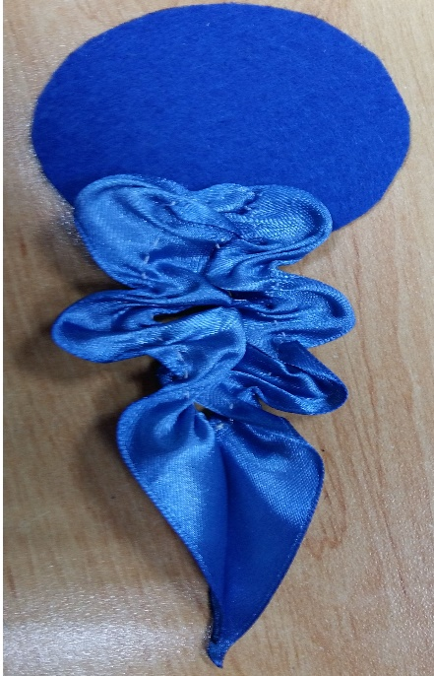
Переверните деталь на изнанку, сложите пополам, сшейте две половинки вместе, чтобы не расходились. Получился лучик будущей снежинки. Таким же способом изготовьте 6 лучиков. | Вырежьте из фетра круг (основу) диаметром 8 см, приклейте к основе термоклеем все лучи.
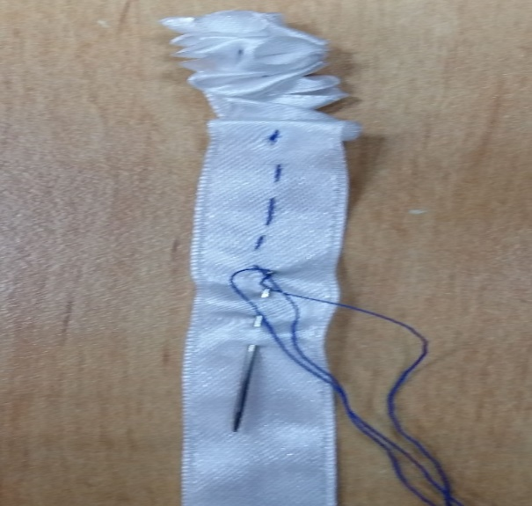 | 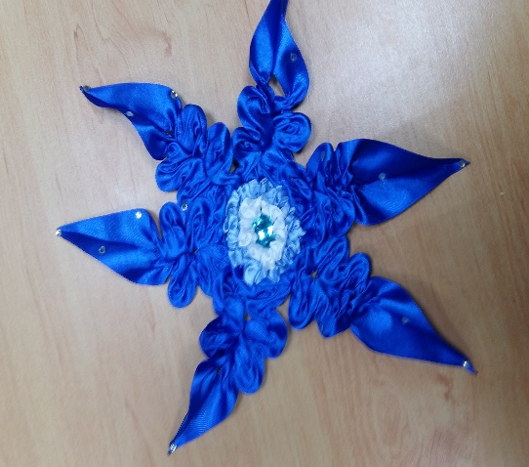
Возьмите белую ленту (1х20 см), прошейте стежками посередине ленты швом «вперед иголка», и соберите ленту в «гармошку». | Приклейте «гармошку» в середину получившейся снежинки. В центр снежинки приклейте стразу.  По желанию можно декорировать бусинами, пайетками.

Данное изделие можно использовать для оформления интерьера, при сервировке праздничного стола ил как аксессуар к новогоднему костюму.
Счастливого Нового года!

